Étiole plante qui pousse en absence de lumière.

Plasmolyse état d’une cellule dans lequel la paroi est décollée de la membrane par le retrait de l’eau.

## La cellule végétale vs animale

Les mitochondries et les plastes sont des organites.

# Les plastes

## Structure du chloroplaste

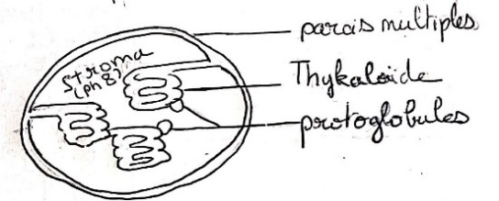Plastoglobules structure protéo-lipidique qui assure la détoxification des molécules oxydées. Ils produisent notamment la vitamine E, un antioxydant.

NB : ce n’est pas parois mais membrane.

On pense qu’à l’origine certains procaryotes qui étaient capables de faire de la photosynthèse ont été ingérées dans la cellule par endocytose et qu’ils ont noué une relation symbiotique avec la cellule. C’est ce que l’on appelle l’endosymbiose.

## Les type et la spécialisation des plastes

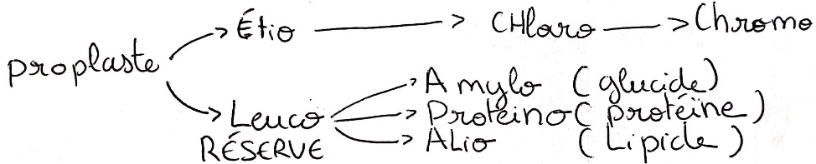

Les cellules végétales sont capables de changer de type au cours de la vie de la cellule.

L’étioplaste contient les précurseurs des thylacoïdes sous la forme de corps pro lamellaire.

Les chromoplastes sont notamment impliqués dans les phénomènes de mûrissement des fruits.

En plus d’assurer un rôle de stockage, les leucoplates synthétisent des monoterpènes (rôle de défense) et des acides gras.

## Chloroplaste

Les chloroplastes réalisent :

|  |  |
| --- | --- |
| La photosynthèse | La fixation du carbone |

## La photosynthèse

La photosynthèse est le processus qui transforme l’énergie lumineuse en énergie chimique. Elle se déroule au niveau de la membrane des thylacoïdes.

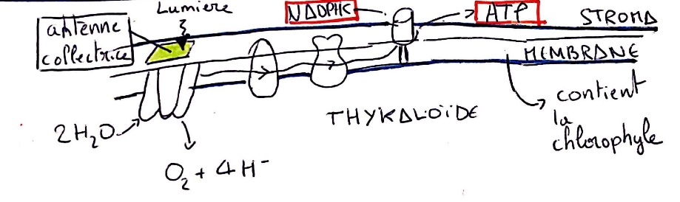

ATP molécule qui sert à stocker l’énergie.

NADPH pouvoir réducteur rendre oxydation des molécules.

Le déchet de cette réaction est le dioxygène.

### Deux pigments majeurs

L’énergie lumineuse est captée au niveau des antennes collectrices grâce à la chlorophylle qui absorbe la lumière située dans le rouge et le bleu.

Le caroténoïde absorbe dans le vert-violet est utilisé en complément à la chlorophylle. Cette molécule est notamment présente dans la maturation des fruits (orange).

## Fixation du carbone

La fixation du carbone est réalisée par une enzyme la RubisCo présente dans le stroma. C’est l’enzyme la plus abondante sur Terre.

## Acheminement des protéines du cytoplasme au plaste

Pour fonctionner le plaste a besoin entre 2500 et 4000 protéines. Il est capable d’en fabriquer 120 protéines grâce à son ADN et importe le reste du cytoplasme.

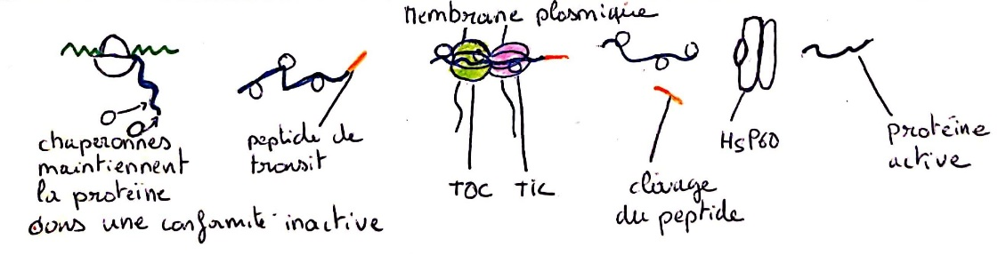Attention : ce sont les membrane des plastes.

## La division du plaste

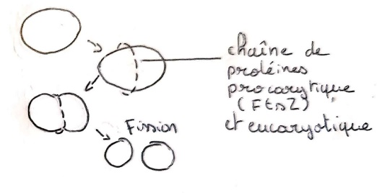

## La distribution des chloroplastes

La position des plastes dans la cellule vari en fonction de l’intensité lumineuse.

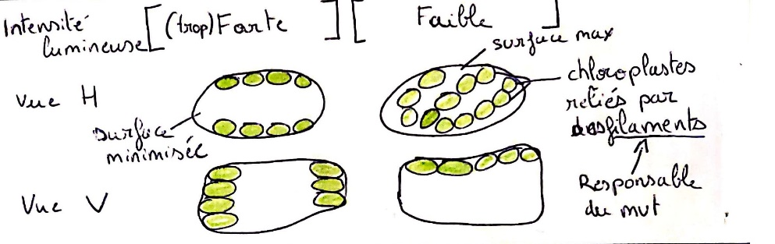

## Résumé des rôles des plastes

* Photosynthèse (chloroplaste) : fixation carbone
* Métabolisme primaire : métabolisme azote (réduction nitrite, nitrite réductase dans le chloroplaste,) et soufre (réduction soufre, formation cystéine et méthionine).
* Stockage (leucoplaste)
* Synthèse hormonale (terpène) : acide abscissique, gibbérellines, cytokinines
* Synthèse métabolites secondaires : terpènes-caroténoïdes

# La vacuole

La vacuole sert à :

|  |  |
| --- | --- |
| De lieu de stockage | À réguler de la pression osmotique |

## La vacuole

La vacuole permet de stocker les molécules utiles à la cellule mais non utilisées immédiatement. C’est particulièrement important car les plantes ne sont pas capables de se déplacer lorsque certaines molécules leur manquent. Elles ont recours à lieu de stockage dans la cellule appelé vacuole qui leur permet de stocker notamment :

|  |  |
| --- | --- |
| Journalier (glucose) | Longue période (ex : bulbe) |

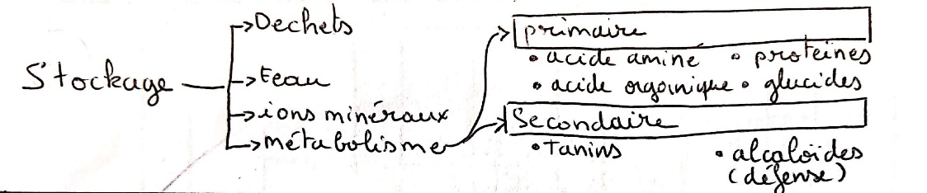

Exemple : Anthocyane (pigment violet) présent notamment dans les mûres et le raisin est stocké dans la vacuole.

|  |  |
| --- | --- |
| Métabolisme primaire | Méta. Secondaire (spé. végé.) |
| Nécessaire à la survie d’une cellule protéines, lipides et acides nucléiques. | Non nécessaire à la survie. Il en existe environ 100 000. |

## La structure de la vacuole

|  |  |
| --- | --- |
|  | Surface : max 80% de la cellule.  Turgescente pleine (vs plasmolysée) |

## Formation de la vacuole

La vacuole se forme par la fusion de petites unités produites par l’appareil de Golgi qui fusionnent sous la pression du cytosol.

## La pression osmotique : réguler la pression hydrique

Pression osmotique transfert de solvant (ici eau) à travers une membrane sous l’action du gradient de concentration (ions et molécules).

NB : Lorsque le nombre de molécules osmotiques augmente, la vacuole retient plus d’eau.

En régulant la quantité d’eau dans la cellule, la vacuole a plusieurs fonctions par exemple :

* Le port de la plante. La pression exercée lorsque la vacuole est turgescente maintient la plante droite.
* Réguler les échanges gazeux. Les stomates, les cellules situées sur les feuilles ouvrent les pores en se replissant d’eau (turgescente) ou les ferment en se vidant (plasmolysée).

## Acheminement des protéines cytoplasmiques vers la vacuole

Une partie des protéines est directement produite dans la vacuole.

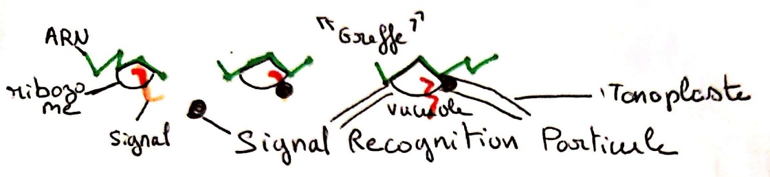

## Les transporteurs du tonoplaste

La membrane de la vacuole est parsemée de protéines qui assurent les échanges avec le cytosol.

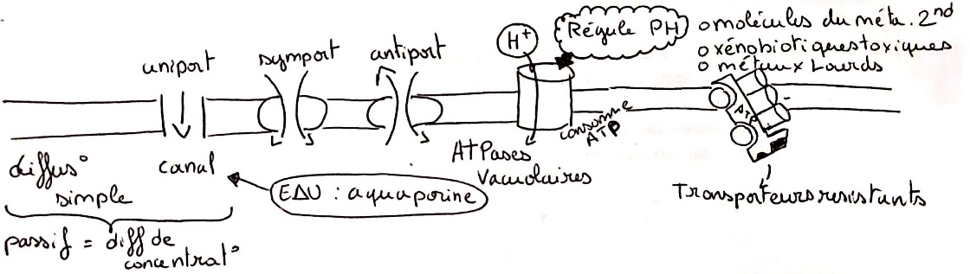

Dans le cas de l’ATPases vacuolaire, l’échange de molécules se fait par le passage d’un proton H+.

## Le centre de tris

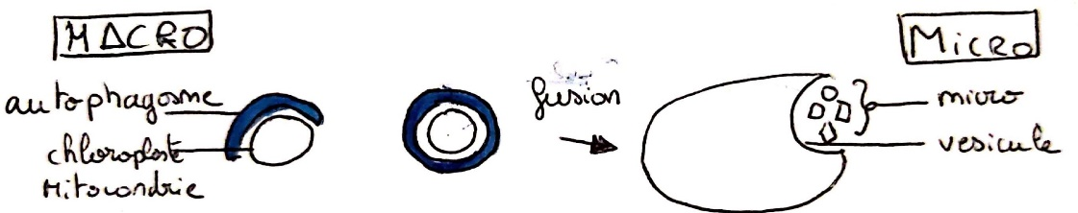

En cas de stress, les cellules augmentent le nombre d’autophagie.

## Méthodologie pour l’étude de document

1. Titrer et écrire le type de document (image graphique, schéma)
2. Décrire le document de manière à pouvoir être en mesure de le reproduire.
3. Analyser en utilisant les éléments présents et les connaissances.

# La paroi

Protoplaste cellule végétale sans paroi.

## Les rôles de la paroi

La paroi participe à la protection de la cellule notamment contre la pression turgescente. Elle joue également un rôle dans :

* La forme des cellules.
* Le contrôle de la division et la croissance cellulaires
* La morphogenèse de la plante.
* L’organisation et l’adhésion cellulaire

## Adapte aux parties de la plante (diversité)

La fonction de la paroi vari dans le temps et dans l’espace. Ses propriétés dépendent notamment de sa position dans la plante.

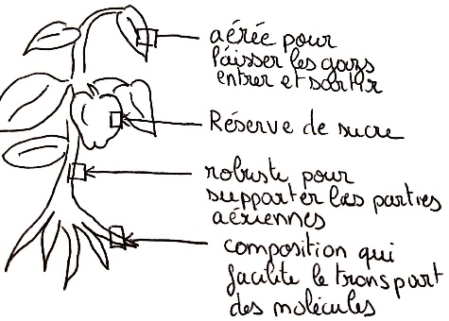

## Les types de parois

|  |  |  |
| --- | --- | --- |
|  | Primaire | Secondaire |
| Cellule | Jeune | Différenciée et spécialisée |
| Caractéristique de la paroi | Plastique  Extensible  Résistant | Rigide  Inextensible  Épaisse |
| Lamelle moyenne | Déformable extensible |  |
| Jonction | Pleine | Espace vide appelé méat |

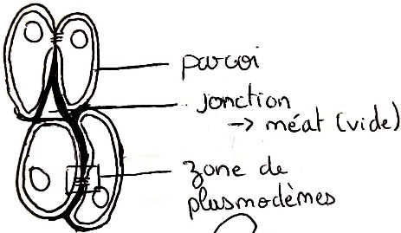

Les méats permettent les passages de fluides (exemple : eau, air).

## Composition de la paroi primaire

La paroi primaire est composée de :

|  |  |  |  |
| --- | --- | --- | --- |
| Pectine 25% | Hemicellulose 25% | Cellulose 25% | Autres |

Les pectines, l’hémicellulose, la cellulose sont des polysaccarides pariétaux c’est-à-dire des molécules dérivées du glucose.

### La cellulose

La cellulose constitue la charpente pariétale (ossature de la paroi). Elle confère à la paroi 3 propriétés principales :

|  |  |  |
| --- | --- | --- |
| Résistance mécanique | Perméable et insoluble | Déformable |

La cellulose est un polymère de sucre :

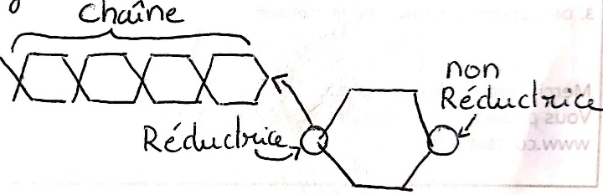

Glycosyltransférases (CESA) protéine transmembranaire qui produit la cellulose.

|  |  |
| --- | --- |
|  |  |

Les fibres de celluloses sont associées en hexamère pour former des microfibrilles également associées en rosette. L’ensemble se déplacent sur la surface de la cellule pour former une structure ordonnée.

La cellulose est difficile à dégrader. Trois enzymes sont nécessaires pour pouvoir séparer les molécules de glucoses :

|  |  |  |
| --- | --- | --- |
| Endocellulose | Exoglucanase | Exoglycosidase |

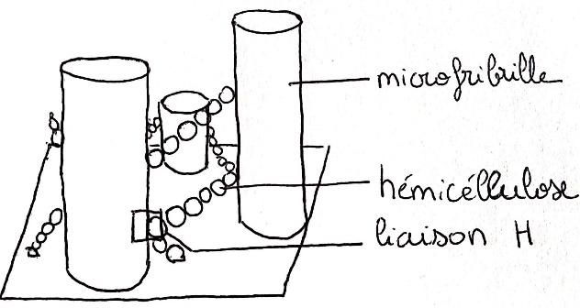

L’’hémicellulose forme un réseau qui confère à la structure une résistance à la pression turgescente.

### Hémicellulose

Hémicellulose polymère dont l’axe principal est composé soit de

|  |  |
| --- | --- |
| Xylose (pour les plantes dicotylédones) | Glucose |

Le xylane est composé de la même molécule que la cellulose ce qui lui permet de s’associer facilement avec les microfibrilles.

Il est produit au niveau du Réticulum Endoplasmique ruGueux (REG) et expulsé dans la paroi par exocytose.

### Pectines

Les pectines permettent :

|  |  |  |
| --- | --- | --- |
| L’adhésion cellulaire | Contrôle de la porosité (rend la paroi hydrophile). | Contrôle des molécules chargées. |

Les pectines sont les constituants principaux de la lamelle moyenne. Ils se présentent sous forme de gel et ils sont produits au niveau du REG puis expulsés par exocytose. Ils sont composés d’un mélange de polysaccharides (sucres) branchés et forme un milieu très hydrophile.

Il existe 3 polysaccharides pectiques présent dans toutes les parois primaires : homogalacturonanes, rhamnogalacturonanes I (introduit un coude), et rhamnogalacturonanes II

### Les protéines pariétales

Quelques protéines pariétales notables :

|  |  |
| --- | --- |
| Hydroxyprolines (HRGP) | Qui inhibe la plasticité du réseau polysaccharidique à la fin de la croissance cellulaire. |
| Thréonines (HTRGP) | Qui renforce de manière irréversible la paroi en formant des ponts iso di-tyrosines |

Arabino-galactates (AGPs), Glycine (GRP), Prolines (PRP).

## Paroi et croissance de la plante

La croissance de la plante est le résultat d’au moins un des mécanismes suivants :

|  |  |
| --- | --- |
| La multiplication des cellules | L’agrandissement de la taille des cellules |

Cytosquelette réseau complexe de filaments protéiques qui s’étendent à travers le cytosol. Il est impliqué dans :

|  |  |  |
| --- | --- | --- |
| La division cellulaire | La croissance et la différenciation | Le déplacement des organites |

### Division cellulaire

Méristème tissu végétal indifférencié dont les cellules sont capables de se multiplier par mitose. Il assure la formation de nouveaux

|  |  |
| --- | --- |
| Tissus (histogenèse) | Organes (organogenèse). |

Il en existe de deux types de cellules méristématiques, les méristèmes :

|  |  |
| --- | --- |
| Racinaires | Caulinaires |

Les cellules indifférenciées possèdent des :

|  |  |  |
| --- | --- | --- |
| Pro vacuoles | Proplastes | Plasmodesmes |

### Agrandissement des cellules (la théorie de la croissance acide)

Auxine hormone de croissance qui induit la croissance de la cellule.

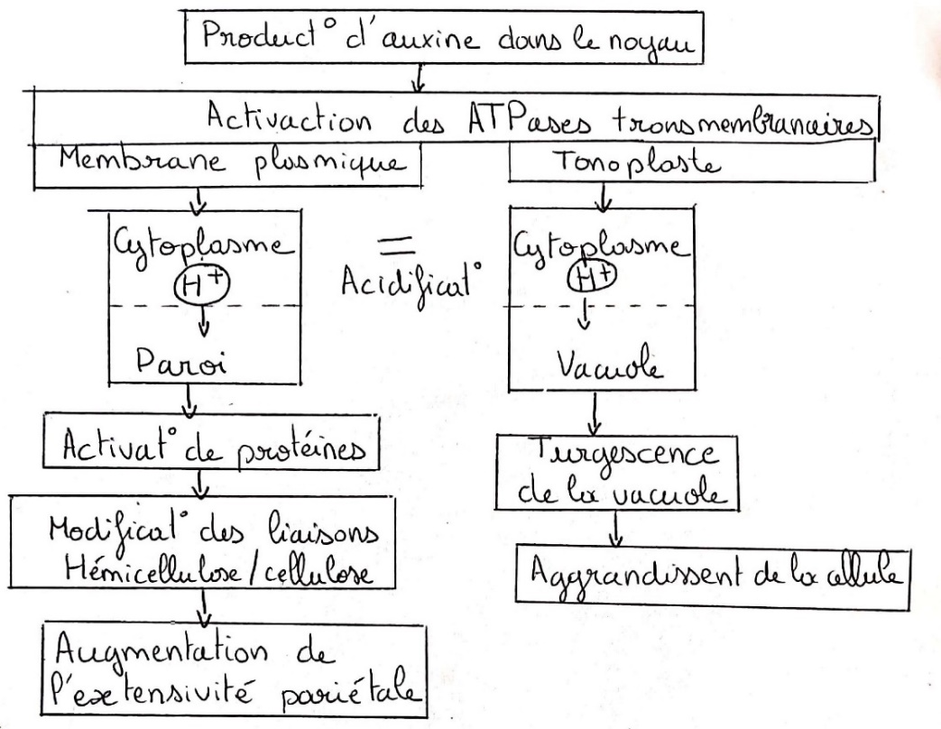

Expansive protéine responsable de l’expansion pariétale.

## Paroi secondaire

Type deux substances sont ajoutées à la paroi :

|  |  |  |
| --- | --- | --- |
|  | Incrustation | Adcrustation |
| Zone | Matrice pariétale | Entre membrane plasmique et paroi ou l’extérieur de la paroi |
| Rôle | Rigidification,  Imperméabilisation paroi | Dev et maturation des fruits  Abscission |
| Exemple | Lignine, minéraux, cutine, subérine | Teneur importante en pectine (hydrophile) |

## Lignine

La lignine est le 2ème polymère le plus abondant sur Terre. Il confère à la plante :

|  |  |  |
| --- | --- | --- |
| Un port dressé | Une conductance de la sève vers les parties aériennes | Une structure rigide et cassante |

C’est elle qui donne une couleur jaune marron au bois.

### Synthèse de la linine

La copolymérisation forme un réseau infini et non répétitif de :

|  |  |  |
| --- | --- | --- |
| Type de linine | Chaine principale de type alcool cinnamiques | Présent majoritairement chez |
| H | Coumarylique | Monocotylédones |
| G | Coniférylique | Gymnospermes  Ptéridophytes |
| S | Sinapylique | Angiospermes |

La linine est directement fabriquée dans les parois par des enzymes notamment la peroxydase et la laccase.

## Cutine et subérine

La cutine et la subérine sont deux molécules synthétisées dans la cellule et transportées dans des vésicules pour être expulsées par exocytose dans les parois.

### L’épiderme cutinisé

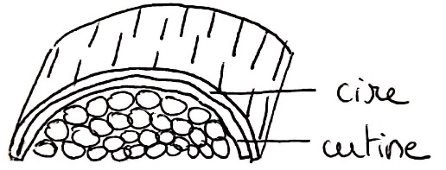

Les parties aériennes de la plante sont recouvertes de cire et de cutine pour :

|  |  |
| --- | --- |
| Limiter l’évaporation | Protéger la plante |

### Subérine

La subérine est une molécule imperméabilisante et protectrice qui est notamment utiliser :

* Au niveau de la bande de Caspy
* En cas d’abscission.

|  |  |
| --- | --- |
|  | La bande de Caspy forme un endoderme c’est dire une paroi interne qui bloque l’apoplasme. Toutes les échanges doivent passer par les cellules. |

# Circulation et les échanges chimiques entre des cellules végétales

La sève riche en minéraux remonte vers les parties aériennes de la plante par les vaisseaux de xylème et celle riche en énergie descend vers les racines par ceux du phloème.

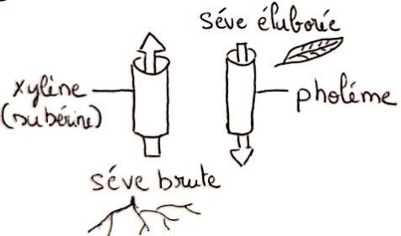

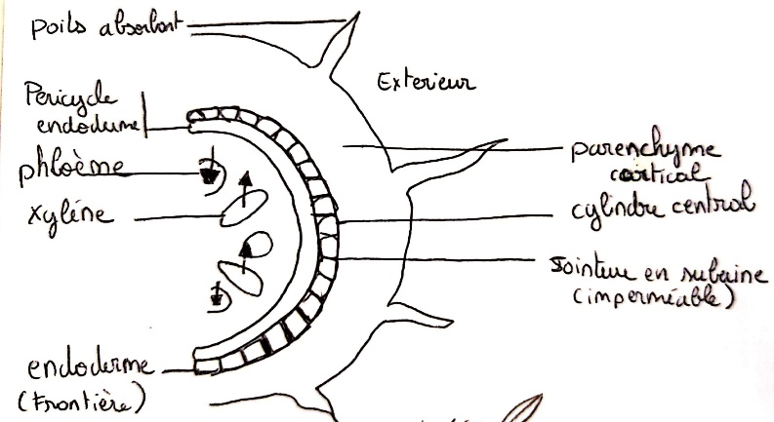Coupe d’une racine

### Plasmodesme

|  |  |
| --- | --- |
|  | Plasmodesme structure qui relie les cytoplasmes et régulent les échanges en ne laissant circuler que les petites molécules. |

L’ensemble des plasmodesmes forment un continuum entre les cytoplasmes des cellules appelé symplasme.

Symplasme continuum entre les cytoplasmes.

Apoplasme Continuum vide entre les parois.